 | Carátula para entrega de prácticas
Facultad de Ingeniería |  | Laboratorio de docencia

Laboratorios de computación
salas A y B

Profesor: | Ing. Claudia Rodrigue Espino
Asignatura: | Fundamentos de Programacion 1
Grupo: | 1102
No de Práctica(s): | Practica Numero 2
Integrante(s): | Cristian Cedano Mora
Semestre: | Primer Semestre
Fecha de entrega: | 25 de Agosto del 2017
Obervaciones:

CALIFICACIÓN: __________

Objetivo:

El objetivo de esta practica fue el aprender a crear un archive en el Sistema linux, saber como moverlo de una carpeta a otra en donde aprenderiamos a darle una direccion u ubicacion en dicho Sistema y en determinado momento eliminar ese archivo cuando se desee mediante ciertos algoritmos.

Los Principales Software:

Kernel de GNU/Linux: Es el encargado de que el software y el hardware del equipo puedan comunicarse entre si, es el Corazon del Sistema operative.

Kernel de GNU/Linux: Se encargaga principalmente a proteger la libre distribución, modificación y uso de software.

Sistema Operativo Linux: Este es un sistema operativo tipo Unix, el cual cuenta el núcleo (kernel) y un gran número de programas y bibliotecas.

Nota: En todos ellos esta el uso de commandos para realizer dicha accion ya sea en una pc u ordenador.

Comandos:
E nests comandos hay infinidad de ellos para realizar los diferentes movimientos que se desee realizar al archive en cuestion en los comandos hay de varios tipos:

- Ubicacion del archivo
- Ir al escritorio de la plataforma que se esta usando
- Creacion de archivos de texto
- Creacion de carpetas
- Ubicacion de las carpetas
- Buscar un elemento dentro de un Sistema de archivos
- Limpiar el escritorio
- Etc.

Desarrollo:

Al inicio de la practica lo que hicimos fue leer las definiciones y acciones que realiza cada comando, a la ve provando con cada uno de ellos:

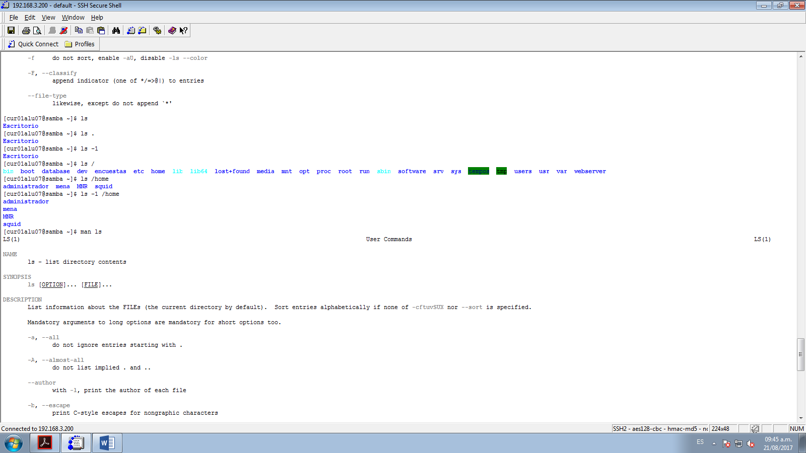

Despues de eso comenzamos a crear nuestro archive base el cual iriamos experimentando con el a partir de los distintos commandos que hay en el systema GNU/LINUX.
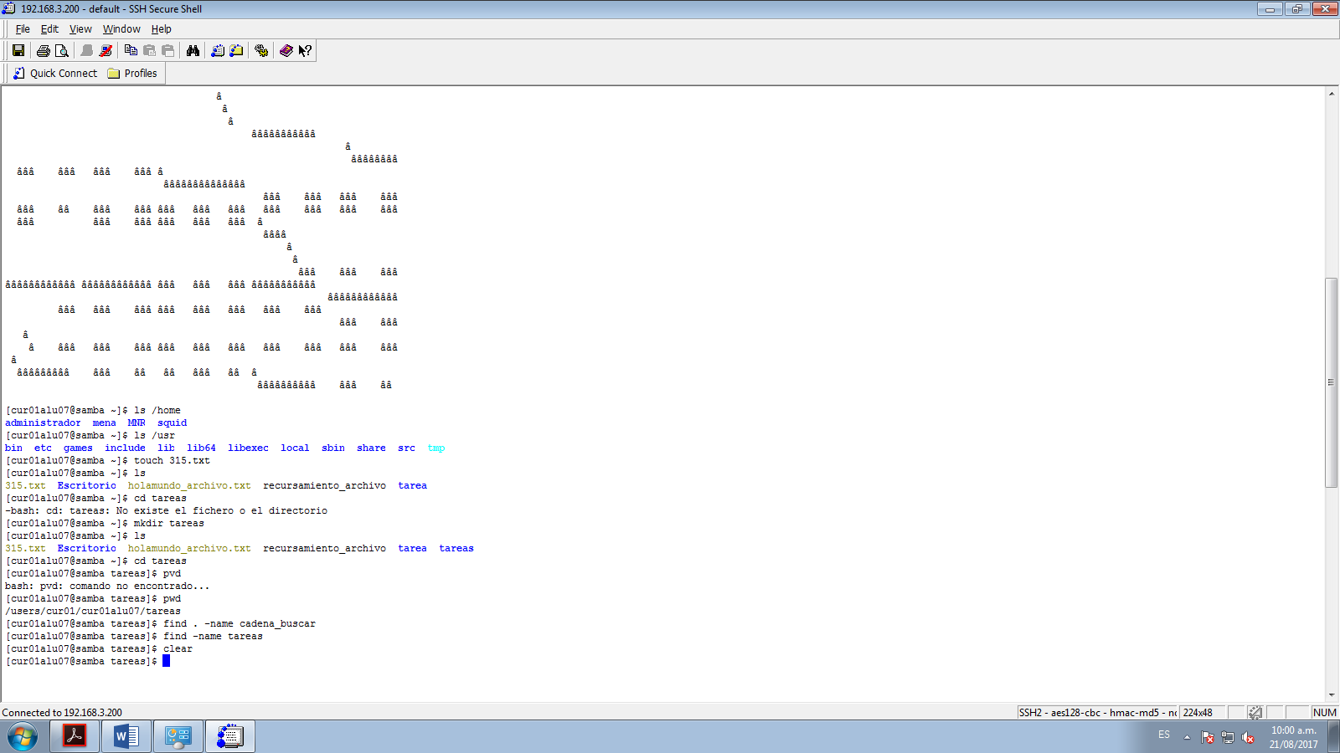

Despues de que teniamos nuestro archive base lo enviabamos de el escritorio a la carpeta que se deseara introducir tal documento y de esta manera hacer mas facil y practica la administracion de dicho arch vo o conjunct de documentos.
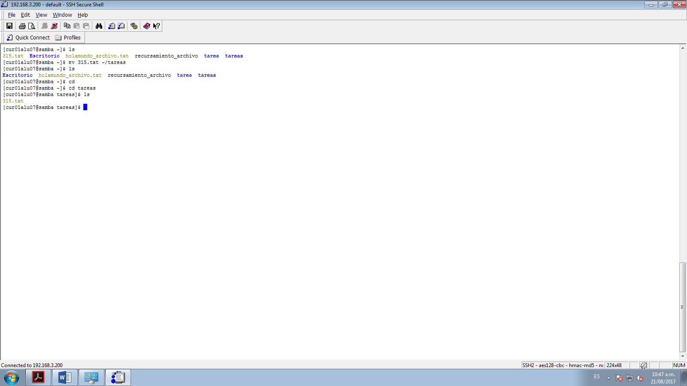

PD: No se guardaron las capturas de pantalla de la ultima parte ☹

Conclusiones:

En Conclusion puedo decir que el Sistema GNU/LINUX es una buena opcion para la
organizacion de archivos y papeleria en un equipo computacional dandole al usuario un amplio campo de organizacion y manipulacion sobre archivos ya sean PDF, Word, jpg, txt, etc, y la ventaja de esta plataforma es que no se necesita gran conocimiento
computacional sobre el mismo, simplemente conocer unos cuantos comandos para poder aprobechar este Sistema.

Una vez acabado este paso lo que se hacia era borrar el archive creado al inicio de la practica cerrando con todos los pasos de edicion y organizacion de dicho archivo.(Se concluia el programa-archivo).

Conclusiones:

